760127402487

ЕСПОЛОВА ҚАРЛЫҒАШ,
28 мектеп-лицейінің орыс тілі мен әдебиеті пәні мұғалімі.
Түркістан қаласы

§44 ЗЕМЛЯ – НАШ ОБЩИЙ ДОМ
Цели обучения в соответствии с учебной программой |  | 4.3.5.1 находить и извлекать информацию из разных источников;  4.5.1.8 использовать наречия.
Цели урока |  | Все учащиеся смогут: находить и извлекать информацию из разных источников;  Большинство учащихся смогут: различать и находить в тексте наречия;  Некоторые учащиеся смогут: использовать в письменной и устной речи наречия.
Ход урока
Этап урока/время | Действия педагога |  | Действия учеников | Ресурсы | Оценивание
Начало урока | I. Организационный момент.  Приветствие на двух языках.  Психологический настрой «Вокруг света с улыбкой»  -Выберите цвет вашего настроения и раскрасьте его.    Цвет настроения  Деление на группы. Приём «Зонтик»  На зонтике висят разноцветные капли дождя. Учащиеся должны взять по одной капельке и разделиться по цветам.  Синий- Вода  Жёлтый- Солнце  II. Актуализация знаний.  Опрос домашнего задания  Творческая работа. Нарисовать постер на тему «Как беречь природу?»  (К) Критическое мышление. Прием «Ассоциации».  Учитель предлагает назвать ассоциации к слову земля.  Рассматривают инфографику, рассуждают:  - Что ты узнал из инфографики?  - Может ли тебе пригодиться в жизни эта инфографика?  - О чём заставляют задуматься эти цифры? |  | Учащиеся делают круг и говорят друг-другу тёплые слова  Называют слова-ассоциации. Просматривают видеоролик. Формулируют тему урока.  Защищают свою работу  -Узнал, сколько на земле питьевой воды. Сколько людей и животных живут на земле.  -Да, эта информация расширила мой кругозор.  -Как мало пресной воды и животных на планете Земля. | Презентация  Листы с радугой  Зонтик  Капли дождя  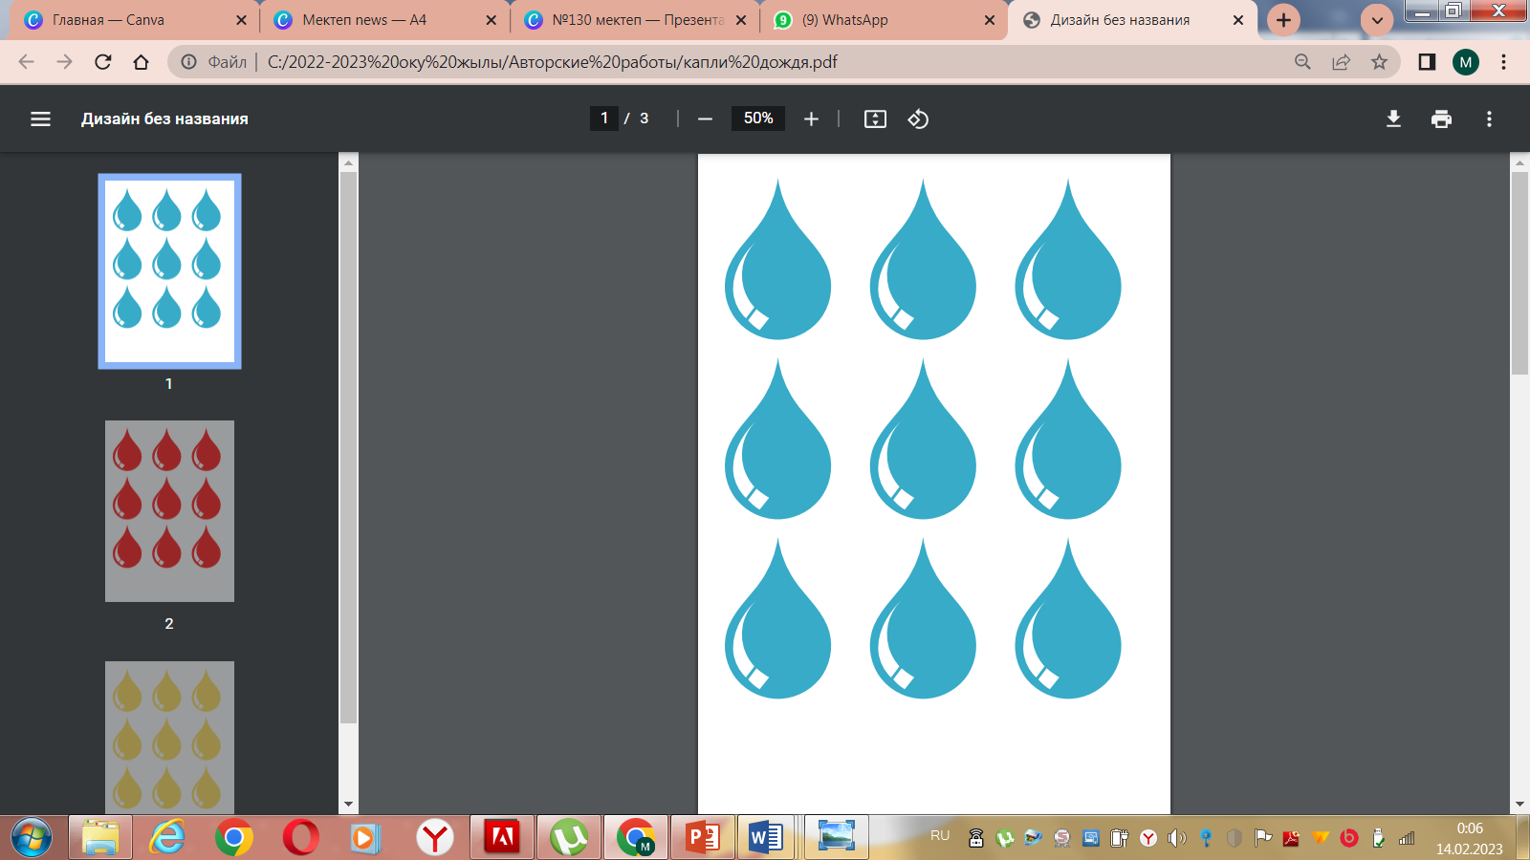  Учебник, задание 1.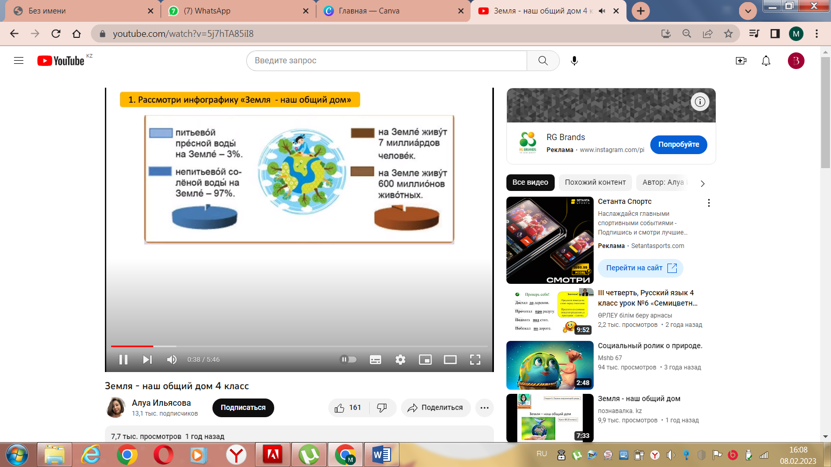 | Психологичес-кий настрой. Прием «Приём «Вокруг света с улыбкой»  ФО.Похвала  Зеленые листья.  Учащийся собирает листья в «Дерево успеха»  
Середина урока  15 минут | III. Изучение нового материала.  Предтекстовый этап  Просмотр видеоролика «Земля наш общий дом»  Атака вопросов:  -Почему уникальна наша планета?  -Что есть на земле?  -Кто живёт вместе с нами?  -Кто в ответе за всё живое на планете?  -Кто вредит природе?  -Как можно помочь земле?  -Почему нужно сортировать мусор?  -Правда ли что вода наше богатство?  -От кого зависит будущее нашей планеты?  Текстовый этап  Учитель предлагает прочитать по цепочке текст-рассуждение и ответить на вопросы:  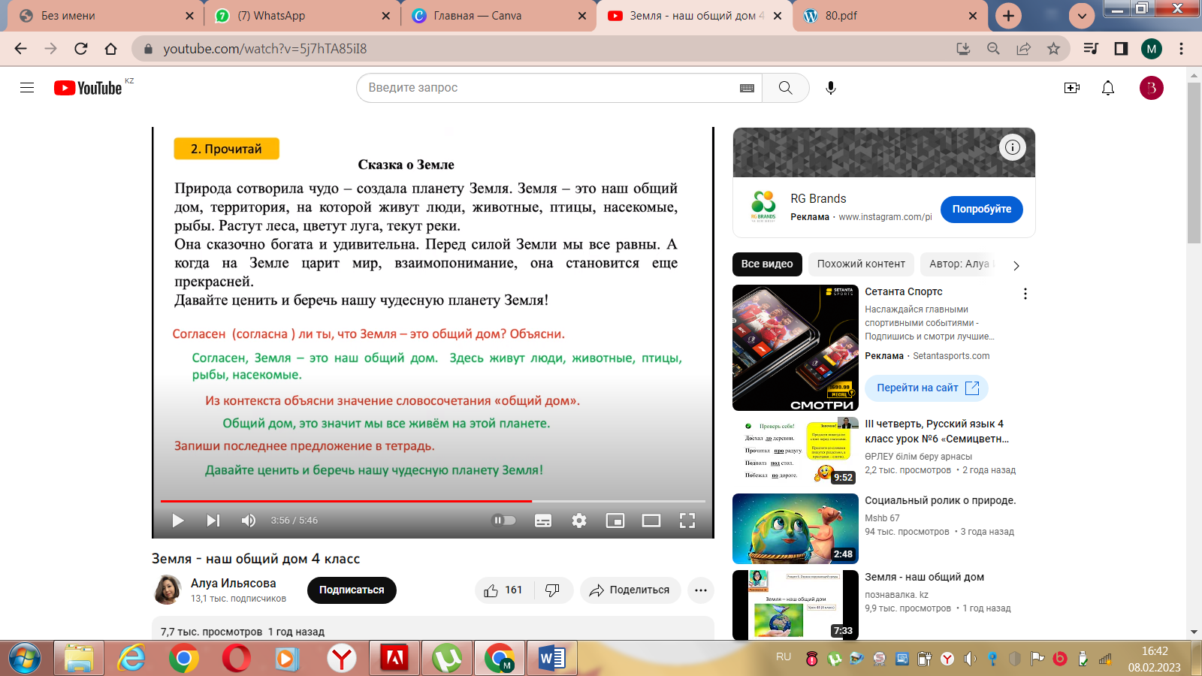  - Какая главная мысль этой сказки?  - Какие чувства у тебя возникли, читая эту сказку?  (П) PISA (умения, основанные на собственных размышлениях о прочитанном: интегрировать, интерпретировать и оценивать информацию текста в контексте собственных знаний читателя).  Словарная работа. «Пинг-понг»  -Обратите внимание на выделенные слова. Я назову слово, вы должны перевести на родной язык. На какой вопрос отвечают эти слова?  Физминутка  «Двигайся, Замри!»  IV. Освоение изученного материала.  Послетекстовый этап  (Г) Учитель предлагает работу в группах:  Групповая работа –Придумайте рекламу на тему «Земля- наш общий дом», которой можно было украсить школу, свой класс.  Критерий к оформлению рекламы:  -интересный фон рисунка  -краткая информация, главная мысль, почему нужно беречь Землю.  Критерий: пишут творческие работы в форме рекламы.  Дескриптор:  -создает постер на заданную тему;  -составляет правила защиты Земли на природе.  V. Закрепление изученного материала.  Карточка-запоминалка «Наречие»  -Наклейте в тетрадку и выучите наречия.    Выполнение заданий в рабочей тетради.  (П) Учитель предлагает поработать в паре, поставить к выделенным словам вопросы. Подумать, что обозначают эти слова.  Взаимопроверка.PISA Прием «Знаковый символ»: «!» выполнил без ошибок, «+» допустил ошибку «-» не справился с работой.  Критерий:  -различают части речи  Дескрипторы:  -правильно ставят вопросы к выделенным словам  -определяют части речи |  | После просмотра видеоролика отвечают на вопросы  Работают с текстом  Переводят слова на родной язык  Сотворила-жаратты  Чудо-ғажап  Мир- тыныштық  Плнета- ғаламшар  Животные- жануарлар  Люди- адамдар  Птицы- құстар  Насекомые -жәндіктер  Рыбы- балықтар  Леса- ормандар  Реки- өзендер  Пишут творческую работу в виде рекламы  Карточки-запоминалки клеют в тетрадку и запоминают новые слова  Работа в паре  Повторяют правило, приводят примеры. | Презентация  видеоролик  Учебник, задание 2.  мячик  Учебник, задание 3.  Карточки | Взаимооценивание: прием «Большой палец».    Взаимооценивание.  Критерий: пишут творческие работы в форме рекламы.  Дескриптор:  -создает постер на заданную тему;  -составляет правила защиты Земли на природе.  PISA Прием «Знаковый символ»: «!» выполнил без ошибок, «+» допустил ошибку «-» не справился с работой.  Критерий:  -различают части речи  Дескрипторы:  -правильно ставят вопросы к выделенным словам  -определяют части речи
Конец урока  5 минут | Итог урока  Учитель подводит итог урока с помощью наводящих вопросов:  -Что мы узнали сегодня?  Какую нужную информацию вы запомнили? Рефлексия «Радуга».  -С каким настроением я выхожу из урока?  Домашнее задание. Упражнение 5. |  | Записывают в дневник домашнее задание.  Раскрашивают радугу. | Дневник разноцветные карандаши  Цвет  настроения | 

